湖南长沙黄土岭校区投资人
一、个人简介
姓名 | 李江舟 | 性别 | 男 | 出生日期 | 1976年7月 | 国籍 | 中国
校区地址 | 长沙市天心区黄土岭路188号 |  |  | 教育程度 | 本科
手机 | 18607317507 | 固话 | 0731-85571616 | 第二联系人及电话
电子邮件 |  |  |  |  | 19289864@qq.com
学习经历
就读时间 | 就读学校 |  |  |  | 专业
1996年 | 湖南财经学院（现湖南大学北校区） |  |  |  | 会计
2006年 | 长沙广播电视大学 |  |  |  | 工商管理
工作经历
工作时间 | 公司名称 |  |  |  | 职位
1996年 | 长沙正大有限公司 |  |  |  | 财务
1999年 | 湖南恒基伟业电子产品有限公司 |  |  |  | 区域经理
2008年 | 长沙洋马空调设备有限公司 |  |  |  | 副总经理
2014年 | 长沙讯雨通讯技术有限公司 |  |  |  | 副总经理
- 背景故事：
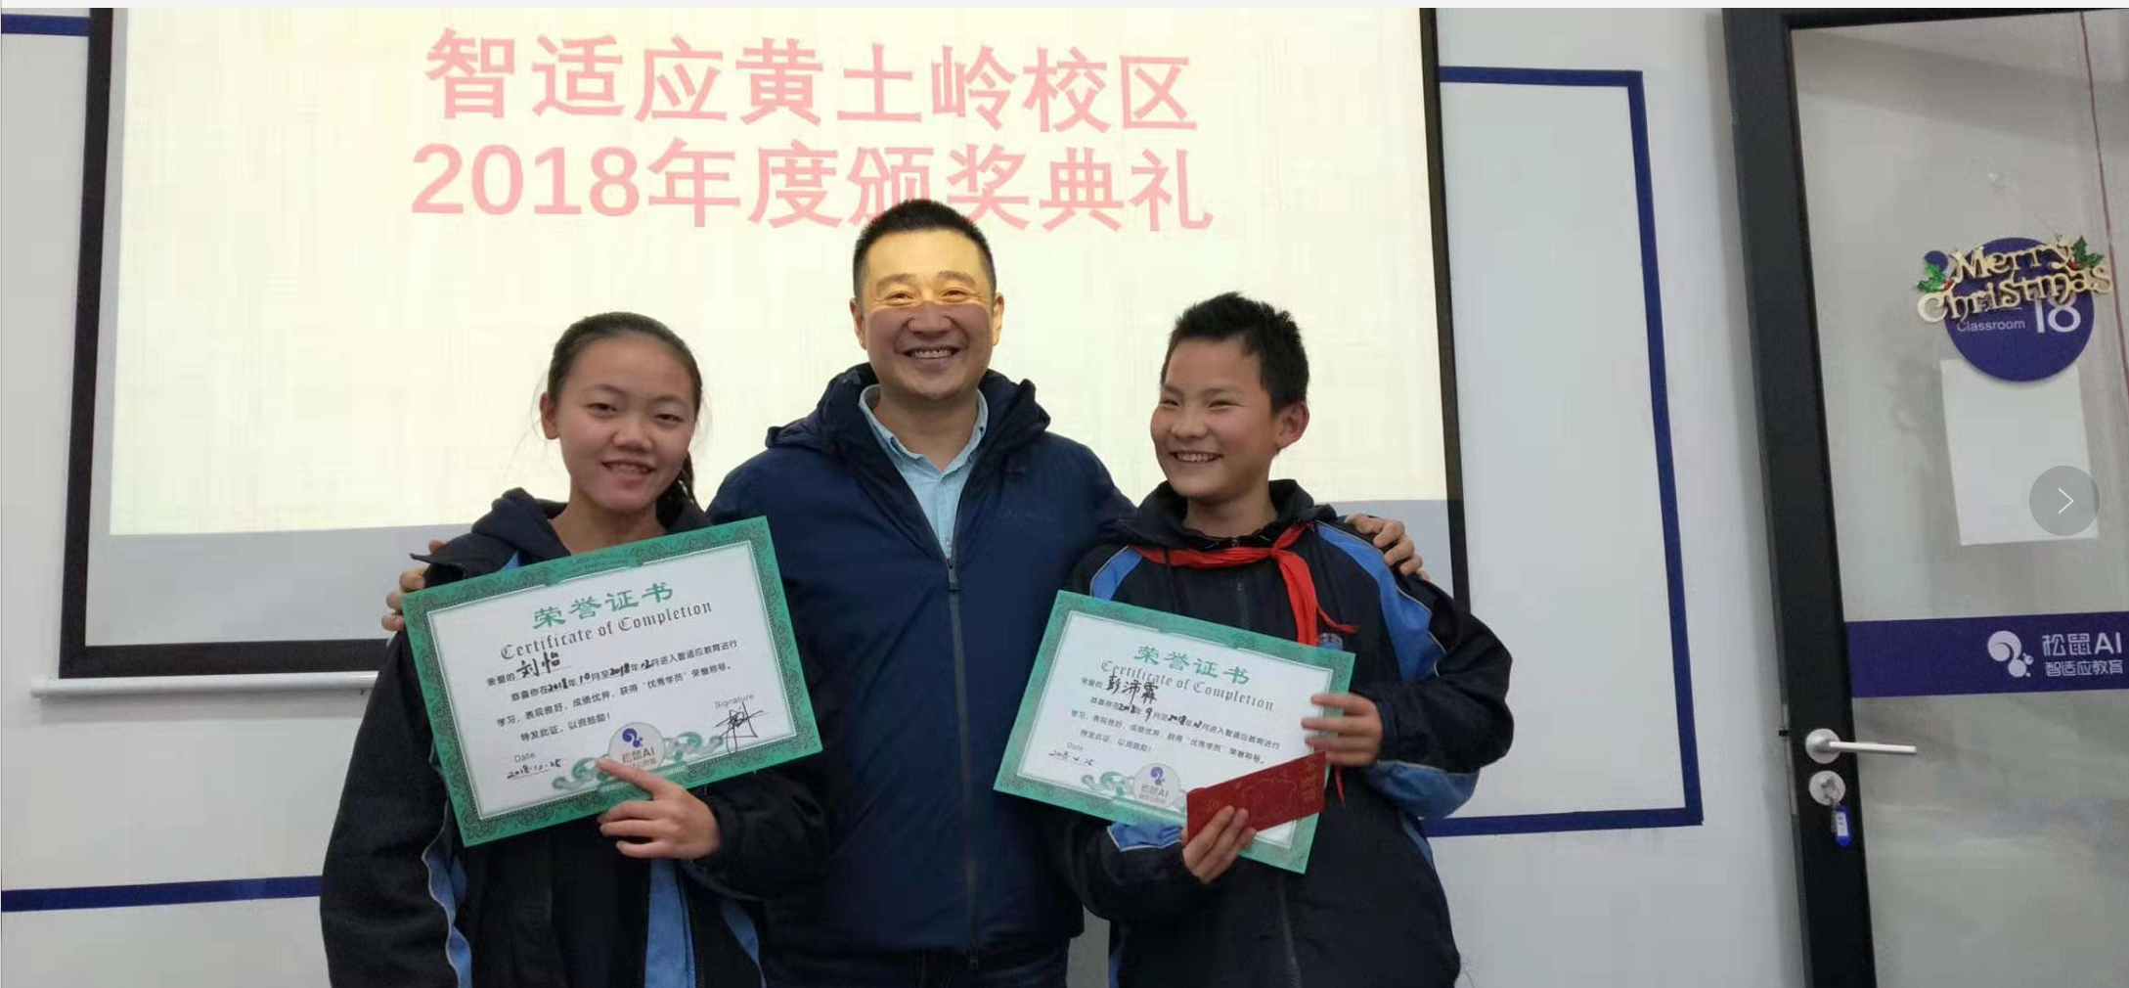
刚开始接触创业项目时候就想做培训机构，因为教育行业目前为刚性需求 。另外就是市场上培训机构效果大多并不理想，培训市场鱼龙混杂，存在行业整顿后的发展机会 ，在网上了解到智适应，也实地考察后看好人工智能教育产品，希望在做好整个平台的同时，希望给愿意学习的孩子带来帮助，实现人生价值。
三、校区情况：
黄土岭校区位于长沙天心区黄土岭荣悦台三楼，面积440多平方米，有咨询室2间，集体办公室1间，校长办公室1间，楼教室15间。周边公校两所。从建校至今在校学员80多人。校区现共有员工10人，其中专职教师5个，班主任1个，咨询2个，市场1人，执行校长1个。
四、发展历程：
校区开业是在2018年10月1号，在没有任何大的活动情况下，开业首月就做了10万多的业绩，给校区吃了颗定心丸
投资人有过管理经验，相信好的东西是流程出来的，对于支持部流程化的管理跟校区各岗位的职责梳理跟设置都表示了高度的认可与配合。
只有在各部门功能完善的前提下，校区才能像机器一样，高效的运转，各个环节的衔接才不会出问题。
在运营不到一个月的情况下，校区就配置了市场部，销售部，教务组，教学部门。各部门各司其职，校区业绩也逐步上升。
尽管下运营过程，也遇到了不少难题，比如学生提分情况不理想，老师对系统使用率不高等，但这也是校区不断进化的必须经历的过程，校区相信，只要以人为本，以学生提分跟成长为己任，校区就额可以越走越远，越来越好。

